◙9 Създайте таблица в документ на Word, която има следния вид и попълнете с данни за 5 ваши познати: 1т.

Даниела | Иванова | секретар | средно | София
- Променете размерите на таблицата, като изпробвате различните начини за целта: 1 т.
- чрез манипулатора за избиране в долния десен ъгъл
- чрез мишката;
- чрез командата Table Layout/AutoFit
- Добавете последна колона с име “Месторабота” и в нея нанесете данни. – 1т.
- Добавете първа колона, обединете клетките в нея и напишете „Списък”, задайте вертикална посока на текста и го центрирайте. – 2т.
- В първия ред сложете заглавия на колоните. – 1т.
- Форматирайте текста в таблицата:
- Bold за текста от първи ред и първа колона, размер 14 pt – 1т.
- размер на текста в таблицата 12 pt – 1т.
- първи ред центриран хоризонтално – 1т.
- форматирайте рамката на таблицата, както е показано в таблицата по-долу 2т.
- центрирайте таблицата в страница и съдържанието в нея. 1т.
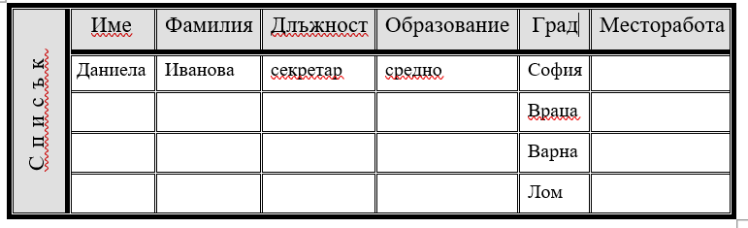

Общ брой точки 12.
При 12,11т. – Отличен 6;
При 10, 9 – Мн.Добър 5;
При 8, 7т. – Добър 4т;
При 6т. – Среден 3;
Под 6т. – Слаб 2.

